初中物理自主招生讲义17
_{生活中的透镜、凸透镜成像规律}
1．生活中的透镜
【知识点的认识】
一、照相机的原理
1.
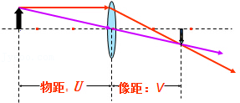
物体位于凸透镜2倍焦距以外（μ＞2f），成倒立的、缩小的、实像。
像位于凸透镜的一倍焦距与二倍焦距之间。（f＜μ＜2f）。
物体与实像分别位于凸透镜的两侧。
利用照相机能成倒立的、缩小的、实像。
2.
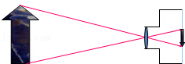
被照的物体位于镜头（凸透镜）的二倍焦点以外（μ＞2f ）。
物体与实像大小比较实像小于物体（像小）。
物距与像距大小比较像距小于物距（像距小）。
3．照相机主要构造：镜头一般由几个透镜组成，相当于一个凸透镜。
胶卷相当于光屏，用来接收像。
机壳相当于暗室，胶卷上涂着一层对光敏感的物质。
调焦环可以调节镜头到胶卷的距离，在胶卷上形成清晰地像。
光圈可以控制从镜头射入的光线的多少，光圈上的数字越小，光圈就越大，进入镜头的光就越多。快门可以控制曝光时间，数字表示秒的倒数。
4．照相机照相的特点
（1）物体到照相机镜头的距离要大于胶卷到照相机的距离。
（2）物体离照相机越远，物体在胶卷上所成的像越小，像的位置（胶卷到镜头的距离）越近，暗箱越短。
（3）照相机胶卷上所成的像一定比物体小。
（4）物体和像在镜头（凸透镜）的两侧。
二、投影仪的原理
1.
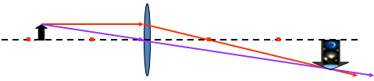
物体位于凸透镜的二倍焦距与一倍焦距之间（2f＞μ＞f）成倒立的、放大的、实像。
物体与实像大小比较实像大于物体（像大）。物距与像距大小比较像距大于物距（像距大）。
2．投影仪主要构造
投影仪上有一个相当于凸透镜的镜头，来自投影片上图案（物体）的光，通过凸透镜后会聚在天花板上，形成图案的像。
平面镜的作用是改变光的传播方向，使射向天花板的光能在屏幕上成像。
3．投影仪成像特点
（1）投影片到镜头的距离小于镜头到像的距离；
（2）投影片离镜头越近，屏幕上所成的像越大，像到镜头的距离越大；
（3）投影仪在屏幕上所成的像一定比图案（物体）大。
三、放大镜原理
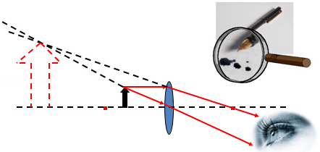
物体位于焦点以内，即μ＜f时，成正立的、放大的、虚像。
2．放大镜成像特点
（1）物体被放大了
（2）物体和像在凸透镜的同侧
（3）放大镜离物体越近，所成的像越小；放大镜离物体越远（不超过焦距），所成的像越大。
一．生活中的透镜（共1小题）
1．我校教师运用了人脸识别系统签到，老师们站在机器前0.5m～1.2m处时，安装在墙上的人脸识别系统的摄像机就可以对其面部特征进行快速核对。由此判断，人脸识别系统的摄像机的镜头（ ）
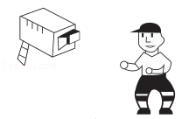
A．相当于凸透镜，焦距可能为0.4 m
B．相当于凸透镜，焦距可能为0.1 m
C．相当于凹透镜，焦距可能为0.4 m
D．相当于凹透镜，焦距可能为0.1 m
2．探究凸透镜成像的规律
【知识点的认识】
（1）凸透镜成像规律：是指物体放在焦点之外，在凸透镜另一侧成倒立的实像，实像有缩小、等大、放大三种．物距越小，像距越大，实像越大．物体放在焦点之内，在凸透镜同一侧成正立放大的虚像．物距越小，像距越小，虚像越小．
（2）设计并进行实验：
一、提出问题：凸透镜成像，像的大小、正倒、虚实跟物距有什么关系？
二、实验器材：带刻度的光具座、蜡烛、光屏、透镜（焦距在10～20 cm之间）、刻度尺．见实验装置图．
三、实验步骤：1、先测出透镜的焦距：让凸透镜在阳光下来回移动，找着最小、最亮的点，用刻度尺量出亮点与凸透镜的距离，这就是这个凸透镜的焦距．
2、实验探讨像的大小、正倒、虚实跟物距的关系：
[方案]①把透镜放在光具座标尺中央，从透镜的位置开始在左右两边的标尺上用粉笔标出等于焦距和2倍焦距的位置．
②点燃蜡烛，调整它们的高度，使烛焰、凸透镜、光屏的中心大致在同一高度．
③把蜡烛放在离凸透镜尽量远的位置上，调整光屏到透镜的距离，使烛焰在屏上成一个清晰的像，观察像的大小、正倒，测出蜡烛与凸透镜、凸透镜与光屏间的距离．把数据记录在表格中．
④继续把蜡烛向凸透镜靠近，观察像的变化是放大还是缩小，是正立还是倒立，蜡烛与凸透镜、凸透镜与光屏的距离测出，将数据记录在表格中．
⑤当蜡烛到一定位置上时，光屏没有像，用眼睛直接对着凸透镜观察蜡烛的像，把蜡烛与凸透镜、像与凸透镜的距离，像是放大还是缩小的，像的正倒，填入表格中．
物距（u） | 像距（v） | 正倒 | 大小 | 虚实 | 应用 | 特点 | 物，像的位置关系
u＞2f | 2f＞v＞f | 倒立 | 缩小 | 实像 | 照相机、摄像机 | ﹣ | 物像异侧
u＝2f | v＝2f | 倒立 | 等大 | 实像 | 精确测焦仪 | 成像大小的分界点 | 物像异侧
2f＞u＞f | v＞2f | 倒立 | 放大 | 实像 | 幻灯机、电影、投影仪 | ﹣ | 物像异侧
u＝f | ﹣ | ﹣ | ﹣ | 不成像 | 强光聚焦手电筒 | 成像虚实的分界点 | ﹣
f＞u | v＞u | 正立 | 放大 | 虚像 | 放大镜 | 虚像在物体同侧  虚像在物体之后 | 物像同侧
【命题方向】
凸透镜成像规律及其探究实验是中考命题的热点．
例：小明同学用一个焦距未知的凸透镜、蜡烛、光屏、光具座探究凸透镜成像规律：
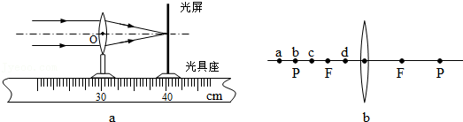
（1）如图a可知，该凸透镜的焦距是 cm．
（2）如图b所示，若在光屏上（光屏未画出）能得到清晰放大的烛焰的像，则蜡烛可能置于凸透镜左边a、b、c、d四点中的 点上（P是该凸透镜的2倍焦距处），此成像特点可应用在 上．
（3）通过实验，小明发现蜡烛离凸透镜越远，光屏上得到的清晰像越 （填“大”或“小”）．把蜡烛向凸透镜靠近时，要在光屏上成清晰的像，光屏应 凸透镜（填“靠近”或“远离”），此时在光屏上成的清晰像是 的（填“倒立”或“正立”）．
（4）实验中，光屏上已成清晰的、缩小的像，此时小明固定蜡烛和凸透镜，在光屏和凸透镜间放上自己所配戴的近视眼镜，若仍要在光屏上成清晰的像，则需将光屏向 （填“靠近”或“远离”）凸透镜的方向移动，此时所成的清晰像为 像（填“实”或“虚”）．
二．探究凸透镜成像的规律（共59小题）
2．小明在光具座上做“研究凸透镜成像”的实验。当光屏、透镜及烛焰的相对位置如图所示时，恰能在光屏上得到一个清晰的像。由此判断，当他把烛焰放在距透镜9cm的位置时，则（ ）
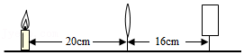
A．成倒立、放大的实像 B．不成像
C．成正立、放大的虚像 D．上述成像都有可能
3．某同学在实验室中探究凸透镜的成像规律，取来一个凸透镜，首先用平行光做了如图甲所示的实验，然后用该透镜做蜡烛成像的实验，如图所示的四个实验情景中，能在光屏上得到蜡烛清晰像的是（ ）
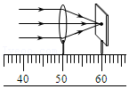
A．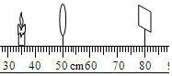 B．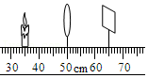
C．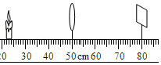 D．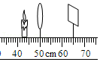
4．小王同学将凸透镜及蜡烛、光屏置于光具座上（如图甲），做成像实验，记录每次成实像的物距u，像距v，物像间距L（u+v），绘出图线乙（以f为长度单位）。现代物理学中，有一个凸透镜成像的“新概念”：放大率n＝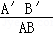＝．结合甲、乙两图可知，下列说法不正确的是（ ）
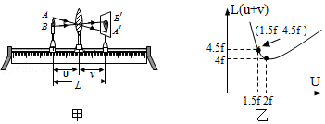
A．要想成实像，蜡烛与光屏的间距应满足L≥4f
B．当物距u＝1.5f时，则n＝2
C．当物距u＝2f时，则n＝1
D．当物距u＞2f时，则n＞1
5．小军做凸透镜成像规律的实验时，将焦距为10cm的凸透镜固定在光具座上50cm刻度线处，光屏和点燃的蜡烛分别位于凸透镜两侧，蜡烛放置在35cm刻度线处，如图所示。移动光屏，直到在光屏上呈现烛焰清晰的像。下列说法中正确的是（ ）
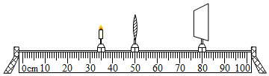
A．光屏上呈现的是烛焰的虚像
B．光屏上呈现的是烛焰正立的像
C．光屏上呈现的是烛焰放大的像
D．该实验现象能说明照相机的成像特点
6．小华同学在做“研究凸透镜成像规律”实验时，将点燃的蜡烛、凸透镜、光屏调节到如图所示的位置，光屏中心正好出现清晰的像（未画出）。下列说法中正确的是（ ）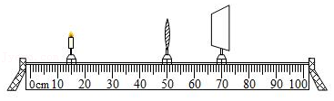
A．该凸透镜的焦距一定为20cm
B．当蜡烛向透镜焦点移动的过程中，所成的像逐渐变大
C．随着蜡烛的燃烧蜡烛会变短，蜡烛在光屏上像的位置会下降
D．当蜡烛向远离透镜的方向移动时，要在光屏上得到清晰的像，光屏应远离透镜
7．如图所示，在“探究凸透镜成像规律”时，发光体“P”在图中的光屏上成了一个清晰、等大的像，此时“P”到透镜的距离是20cm。以下说法错误的是（ ）
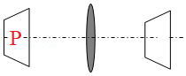
A．凸透镜的焦距是10cm
B．若发光体从该点远离凸透镜，则经凸透镜所成的像与照相机的成像特点相同
C．为了从不同方向观察光屏上的像，光屏应选用粗糙的平面
D．若发光体从该点逐渐靠近凸透镜，则经凸透镜始终能成放大的像
8．如图是用来研究凸透镜成像规律的实验装置示意图（光屏未画出），当蜡烛和凸透镜放在图示位置时，移动光屏，在光屏上得到与物体等大的像。若透镜位置不变，将蜡烛移到刻度为0厘米处，则（ ）
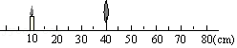
A．移动光屏，可以在屏上得到倒立放大的像
B．移动光屏，可以在屏上得到倒立缩小的像
C．移动光屏，可以在屏上得到正立放大的像
D．不论光屏移到什么位置，都不能在屏上得到清晰的像
9．如图是同学们依据“探究凸透镜成像规律”的实验数据绘制的物体到透镜的距离u跟像到透镜的距离v之间关系图象，下列判断中正确的是（ ）
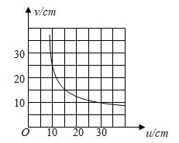
A．该凸透镜的焦距是15cm
B．当u＝5cm时，在光屏上能得到一个放大的像
C．当u＝19cm时成放大的像，投影仪是根据这一原理制成的
D．若把物体从距凸透镜16cm处移动到30cm处的过程中，像逐渐变小
10．在“探究凸透镜成像规律”的实验中，当点燃的蜡烛、凸透镜、光屏置于光具座如图所示的位置时，下列说法正确的是（ ）
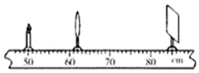
A．此时在光屏上一定能得到一个倒立、放大、清晰的烛焰的像
B．透镜不动，将蜡烛和光屏的位置对调一下，一定能得到一个倒立、缩小、清晰的烛焰的像
C．不论蜡烛放在凸透镜左方何处，去掉光屏而用眼睛从右向左沿主轴直接观察，一定能看到清晰的烛焰的像
D．把凸透镜换成凹透镜，则不论蜡烛放在凹透镜左方何处，去掉光屏而用眼睛从右向左沿主光轴直接观察，一定能看到清晰的烛焰的像
11．某班同学在“探究凸透镜成像规律”的实验中，记录并绘制了像到凸透镜的距离v跟物体到凸透镜的距离u之间关系的图象，如图所示，下列判断正确的是（ ）
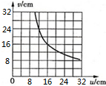
A．该凸透镜的焦距是16cm
B．当u＝12cm时，在光屏上能得到一个缩小的像
C．当u＝20cm时成放大的像，投影仪就是根据这一原理制成的
D．把物体从距凸透镜12cm处移动到24cm处的过程中，像逐渐变小
12．在“探究凸透镜成像的规律”实验中，实验桌上有光具座、蜡烛、光屏、焦距分别为15cm和20cm的凸透镜L₁和L₂等器材，小明先将蜡烛、凸透镜、光屏正确安放在光具座上，如图所示。下列说法正确的是（ ）
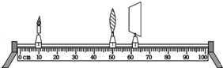
A．若凸透镜是L₁，小明能在光屏上看到烛焰清晰的像
B．若凸透镜是L₁，小明将光屏向右移动适当的距离，光屏上能出现烛焰清晰的像
C．若凸透镜是L₂，小明将光屏移到60cm刻度线处，光屏上能出现烛焰清晰的像
D．若凸透镜是L₂，小明将光屏移到70cm刻度线处，光屏上能出现烛焰清晰的像
13．在凸透镜的主光轴上放一根木棒，a端在2倍焦距之外，而b端在1倍焦距与2倍焦距之间，如图所示，那么在另一侧所成的像是（ ）
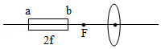
A．a端变细，b端变粗 B．a端变粗，b端变细
C．a、b端变粗 D．a、b端变细
14．如图a，蜡烛在光屏上能成一清晰的像。如果沿直径对称地切除透镜很小的一部分，如图所示，再把上半截透镜A和下半截透镜B向原主光轴位置合拢，则下列说法中正确的是（ ）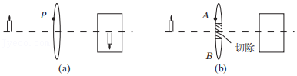
A．在a图中，如果一只小飞虫恰好落在透镜上的P点，不会在光屏上留下小飞虫的影子
B．在a图中，如果蜡烛向透镜不断靠近，则所成的像一直变大
C．在b图中，A、B合拢后，所成像情况与a图相同，只是亮度变低
D．在b图中，A、B合拢后，无论怎样移动光屏，在光屏上都不能成像
15．如图，S为小电珠，它发出的光可看作由一点发出的。S正对圆孔，到孔的距离为L，透过圆孔的光在后面的光屏上得到一个圆斑，圆斑的直径是圆孔直径的2倍。若在孔上嵌一凸透镜，则光屏上立刻出现一个清晰的亮点，则该透镜的焦距、圆孔与光屏之间的距离可能为（ ）
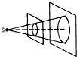
A．， B．，L C．L，L D．L，2L
16．小明同学在光具座上做“研究凸透镜成像”的实验。当烛焰、透镜及光屏的相对位置如图所示时，恰能在光屏上得到一个清晰的像。由此判断，他所用的凸透镜的焦距（ ）
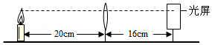
A．一定小于8cm B．一定大于20cm
C．一定在8cm到10cm之间 D．一定在10cm到16cm之间
17．在凸透镜成像时，当物体由远处向着透镜以速度v匀速移近，直到位于透镜一倍焦距的过程中（ ）
A．像的移动方向与物体的移动方向总相反
B．像与物体间的距离先减小后增加然后又减小
C．像的移动速度先大于v后小于v
D．像的移动速度先小于v后大于v
18．凸透镜成像时，当u＝12cm时成一倒立缩小的像，则当u＝6cm时不可能成的像是（ ）
A．放大倒立的实像 B．放大正立的虚像
C．缩小倒立的实像 D．等大倒立的实像
19．物体离凸透镜22厘米时，能在光上屏上得到一个清晰的倒立缩小的像，则下列判断正确的是（ ）
A．如果物距小于11厘米时，一定不能成实像
B．如果物距等于11厘米时，一定成放大的实像
C．如果物距大于11厘米时，一定成放大的实像
D．改变物距，当像距为22厘米时，在光屏上得到的是放大的像
20．如图所示，F₁、F₂是凸透镜的焦点，S是放在凸透镜前的点光源，S′为S经凸透镜所成的像。当光源S沿平行主轴的方向向透镜移动时（始终保持u＞f），像S′的移动情况是（ ）
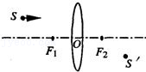
A．沿平行主轴方向远离透镜移动
B．沿0与S′连线方向远离透镜移动
C．沿F₂与S′连线方向远离透镜移动
D．沿F_{l}与S′连线方向远离透镜移动
21．如图所示，将蜡烛放在凸透镜的2倍焦距处，蜡烛焰心、凸透镜的光心、光屏的中心在同一高度上，则其像在另一侧的位置和火焰像的指向（ ）
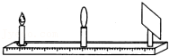
A．主光轴的上方向上 B．主光轴的上方向下
C．主光轴的下方向上 D．主光轴的下方向下
22．琦琦同学在做“探究凸透镜成像规律”实验时用画像代替蜡烛，她在透明的玻璃板上用黑色笔画了个画像，实际大小如图（甲）所示。把这个玻璃板放在光具座上，并用平行光源对着玻璃板上的画像照射，如图（乙）所示。移动光屏直到在光屏成清晰像为止。此时画像在光屏上所成的像是图中的哪一个？（ ）
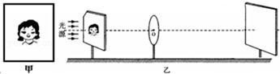
A． B． C． D．
23．如图所示，B为AC的中点，蜡烛烛焰通过凸透镜后在右侧的光屏上成一个清晰的缩小的像，则凸透镜（ ）
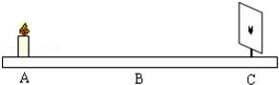
A．应该放在A、B之间的某处
B．应该放在B、C之间的某处
C．应该放在B点
D．可能放在蜡烛的左侧某处
24．在探究凸透镜成像规律的实验中，当凸透镜、光屏和烛焰的位置如图所示时，光屏上能成一清晰的像。则（ ）
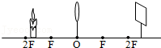
A．所成的像是正立缩小的实像
B．所成的像是倒立缩小的实像
C．把蜡烛向左移动，调整光屏的位置，得到的像变小
D．把蜡烛向右移动少许，调整光屏的位置，得到的像变小
25．在“探究凸透镜成像”实验中烛焰在光屏上成一个清晰缩小的像，光屏离凸透镜的距离为20cm；当蜡焰距凸透镜的距离为30cm时，烛焰所成的像（ ）
A．只可能是倒立缩小的实像
B．只可能是倒立放大的实像
C．只可能是正立放大的像
D．倒立放大、缩小或等大的实像都可能
26．如图，L是凸透镜，OO’是它的主轴，AB是垂直主轴的光源，P是垂直于主轴的光屏。当光源和光屏到凸透镜的距离相等时，在光屏上得到清晰的像。如将AB向右移动任意一段距离后（不越过L），再移动P，则在P上（ ）
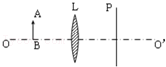
A．总能得到缩小的像
B．总能得到放大的像
C．可能得到放大的像，也可能得到缩小的像
D．可能得到放大的像，也可能得不到像
27．凸透镜的焦距为15cm，当物体放在镜前60cm处时，所成的像是（ ）
A．倒立缩小的实像 B．倒立等大的实像
C．倒立放大的实像 D．正立放大的虚像
28．某同学做“观察凸透镜成像”实验，如图所示，F点到透镜的距离为一倍焦距，P点到透镜的距离为两倍焦距，透镜和光屏的位置不变。实验中可能看到的现象是（ ）
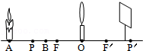
A．蜡烛放在A点时，光屏上会成明亮、清晰的像
B．蜡烛放在F点时，光屏上会成等大、清晰的像
C．蜡烛放在F点和O点之间，光屏上会成放大的虚像
D．蜡烛放在B点时，光屏上会成明亮、清晰的像
29．如图，F是凸透镜的焦点，将点燃的蜡烛依次放在a、b、c、d等位置，则在光屏上生成最大的像时，蜡烛的位置是（ ）
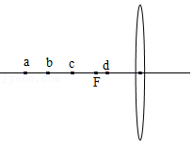
A．a点 B．b点 C．c点 D．d点
30．如图所示，在一个凸透镜的主光轴上距光心2倍焦距的地方放一点光源S，在透镜的另一侧距光心3倍焦距的地方垂直于主光轴放置的屏上得到一个亮圆斑，若将透镜的上半部遮住，则（ ）
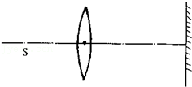
A．屏上亮圆斑上半部消失
B．屏上亮圆斑下半部消失
C．屏上亮圆斑仍完整，但亮度减弱
D．屏上亮圆斑直径减小
31．在凸透镜成像实验中，测得透镜与物体AB及光屏之间的相对位置如图时，光屏上恰好得到清晰的像，由此可知这个凸透镜的焦距应该是（ ）
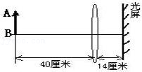
A．大于40厘米 B．在20厘米和40厘米之间
C．在7厘米和14厘米之间 D．等于14厘米
（多选）32．如图所示，将焦距为10cm的凸透镜固定在光具座50cm刻度线处，此时在光屏中心已成烛焰清晰的像，下列说法正确的是（ ）

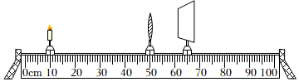
A．此时烛焰在光屏上的成像特点与投影仪成像特点相同
B．若蜡烛和光屏不动，把透镜向左移动，可在光屏上呈现烛焰清晰放大的像
C．若蜡烛移至45cm刻度线处，移动光屏，可在光屏上呈现烛焰清晰放大的像
D．在图示中的烛焰和凸透镜之间放一副远视镜，将光屏左移可再次成清晰的像
（多选）33．凸透镜甲的焦距为9cm，凸透镜乙的焦距为15cm。把同一个物体分别放在甲、乙前25cm处，通过这两个凸透镜都能在各自合适位置处的光屏上成清晰的像。下列说法中正确的是（ ）
A．甲透镜成像较大 B．乙透镜成像较大
C．甲透镜成倒立像 D．乙透镜成正立像
（多选）34．如图所示，L为一薄透镜，MN为透镜的主轴，O为透镜的光心，把一个点光源放在透镜的左侧，a、b是点光源发出的光经透镜折射后的两条折射光线，由此可知（ ）
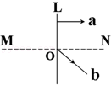
A．点光源一定处在一倍焦距之内
B．经透镜所成的像一定是虚像
C．像距一定比物距小
D．像和物一定都在直线b上
（多选）35．在“凸透镜成像”实验中，某同学把物体直立在凸透镜主轴上距焦点5cm处，该凸透镜的焦距为10cm．则物体所成的像可能是（ ）
A．放大、正立的虚像
B．放大、倒立的实像
C．缩小、倒立的实像
D．与物体一样大小的正立虚像
（多选）36．某同学在探究凸透镜成像的规律时，在光屏上得到了一个清晰的烛焰的像（如图所示），为使光屏上清晰的像变大些，下列调节方法可行的是（ ）
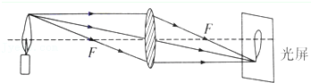
A．将蜡烛适当远离透镜，光屏适当靠近透镜
B．将蜡烛适当靠近透镜，光屏适当远离透镜
C．将透镜适当靠近蜡烛
D．将透镜适当靠近光屏
37．在探究凸透镜成像规律的实验中，小明同学通过查阅资料得到：在透镜成像中，物距u、像距v和焦距f满足如下关系：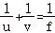。
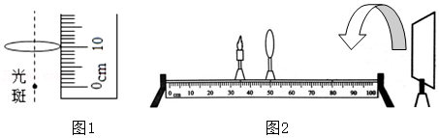
（1）如图1所示，小明同学将凸透镜正对太阳，调整凸透镜和白纸之间的距离，直至白纸上出现最小、最亮的光斑，实验示意图如图1所示，由此可知，该凸透镜的焦距f为
cm。
（2）小明所用的实验装置如图2所示，若将凸透镜放在光具座50.0cm刻度线处不变，把一根长度为5cm的蜡烛放在35.0cm刻度线处，光屏在 cm处得到蜡烛清晰的图像，蜡烛的像的高度为 cm。
（3）当u＞2f时，物体移动的速度 （大于，等于，小于）像移动的速度。
38．如图1所示，一束光会聚于b点，在虚线区域内放透镜甲后，光会聚于主光轴上的c点，在虚线区域内放透镜乙后，光会聚于主光轴上的a点，可判断甲、乙透镜分别是 、 （填“凸透镜”或“凹透镜”）。现小虎想探究凸透镜成像特点，他将透镜固定在光具座上某位置（图中未标出），如图2所示，当蜡烛从光具座上的M点移到N点并调整光屏的位置，发现光屏上的像逐渐变小，可判断此透镜位于 （填“M点左侧”或“N点右侧”）。
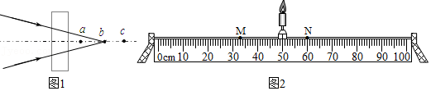
39．小花在做“探究凸透镜成像的规律”实验时发现，保持蜡烛和屏之间的距离为45cm不变，只改变凸透镜的位置可以在屏上得到两个清晰的像，将凸透镜从成第一个像的位置向蜡烛移动15cm得到第二个像。她通过分析得出第一个像与蜡烛相比是 的（选填“缩小”、“等大”或“放大”），凸透镜的焦距为 cm。
40．如图是凸透镜成像的装置，焦距为15cm的凸透镜固定在光具座50cm刻度线处。
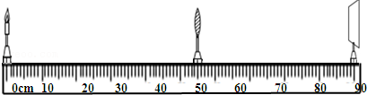
（1）蜡烛在10cm刻度线时，光屏上成清晰的像，则该像是 的实像。（放大、等大、缩小）
（2）蜡烛在30cm刻度线处时，光屏上成清晰的像，则该像是 的实像。（放大、等大、缩小）
（3）蜡烛在40cm刻度线处时，光屏上观察不到烛焰的像，从凸透镜右侧通过凸透镜可以看到烛焰 的像。（倒立、正立）
41．在探究“近视眼的形成原因和矫正方法”时，冰蓉同学选择了如下器材：
蜡烛（模拟所视物）、水凸透镜（模拟人眼晶状体，并与注射器相连）、光屏（模拟人眼视网膜）、光具座等。
（注：水凸透镜的凸起程度可以通过注射器注入或吸取水的多少来调节。）
（1）她安装并调整好实验装置，如图所示，将点燃的蜡烛置于透镜前某一位置时，在光屏上得到了烛焰清晰的像；当向水凸透镜内注入水，使透镜更凸后，发现光屏上已无烛焰清晰的像，若要在光屏上再次得到烛焰清晰的像，应在水凸透镜前放置一块 透镜；若撤去放置的透镜，应将光屏 （选填：“靠近”或“远离”）水凸透镜，才能得到清晰的像。
（2）根据上述实验，可知近视眼的形成原因是： 。
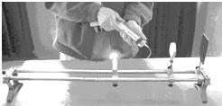
42．用焦距未知的凸透镜“探讨凸透镜成像规律”实验：通过调整物距及像距，在光屏上得到倒立、缩小的像，测量并记录物距和像距，实验序号为1、2；通过调整物距再做两实验，在光屏上得到倒立、放大的像，测量并记录物距和像距，实验序号为3、4。
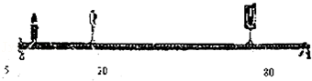
（1）在实验前，需要调节凸透镜、光屏的高度，使它们的中心和烛焰的中心大致在 上，这样做的目的是 ；
（2）如图是实验序号4对应的实验图，请将物距、像距填写在表格中；
像的性质 | 实验序号 | 物距u/cm | 像距v/cm
倒立、缩小的像 | 1 | 50 | 15
倒立、缩小的像 | 2 | 30 | 20
倒立、放大的像 | 3 | 20 | 30
倒立、放大的像 | 4
（3）分析前面的4组数据及对应的现象，为了尽快在光屏上得到倒立等大的像，你的做法是： ，进行完此操作后，把测得的物距与凸透镜焦距对比，发现当物距u＝24cm时，能得到倒立、等大的实像。用你学过的知识判断，此透镜的焦距为 cm。
（4）把物距调节到小于 cm时，用眼睛透过凸透镜观察烛焰，发现一个正立、放大的虚像。
43．小刚同学在做“探究凸透镜成像规律”实验，其实验装置的示意图如图所示。A、B、C是主光轴上的三个点，F点和2F点分别是凸透镜的焦点和二倍焦距点。
（1）他把烛焰放在 点上，可以成正立、放大的虚像。
（2）他把烛焰放在 点上是属于照相机的原理。
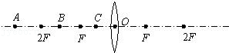
44．做测量凸透镜焦距的实验时，当透镜置于蜡烛与光屏距离的中点时，光屏上恰好得到烛焰的清晰的像，此时光屏上的像是倒立 的实像，这时测得蜡烛与光屏之间的距离为L，则透镜的焦距f是 。
45．在探究凸透镜成像规律的实验中：
（1）为了方便从不同方向观察光屏上的像，光屏应选用较 （选填“粗糙”或“光滑”）的白色硬纸板。
（2）当蜡烛、凸透镜、光屏置于图的位置时，光屏上得到清晰的像，这个像是 的（选填“放大”、“等大”或“缩小”）。若保持蜡烛和透镜的位置不变，将光屏适当远离凸透镜，光屏上得的像变得模糊，这时在蜡烛和凸透镜之间放上一个合适的 （选填“近视”或“远视”）镜片，能在光屏上重新得到清晰的像。
（3）爱米同学到郊外旅游时，用照相机拍摄某风景，他想拍得范围更大一些，应将照相机离风景 一些，同时还要将镜头离底片 一些。（选填“近”或“远”）
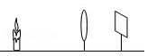
46．小明同学利用图示装置来研究凸透镜成像。
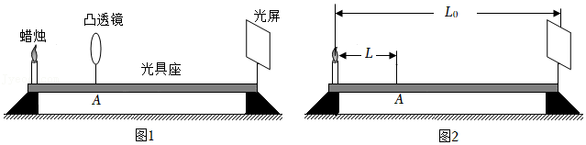
（1）实验前，应调整烛焰、凸透镜和光屏三者的中心在 ；
（2）如图1所示，当凸透镜位于光具座上A处时，恰好在光屏上成清晰的像，若此时小明不小心将凸透镜向右移动了少许，则他将光屏向 （选填“左”或“右”）移动，可以在光屏上再次成清晰的像；
（3）在保持（2）中蜡烛和光屏位置不变的情况下，将凸透镜向右移到B处（图中未标出），光屏上再次成清晰的像，成的是 （选填“放大”、“缩小”或“等大”）的像；
（4）在上述探究活动中，若已知蜡烛与光屏间的距离为L₀，与凸透镜第一次所在位置A间的距离为L，如图2所示，则该透镜焦距f L（选填“＞”、“＜”或“＝”），透镜先后两次所在位置 A、B之间的距离s＝ （用L₀、L表示）。
47．利用焦距10cm的凸透镜进行“探究凸透镜成像特点”的实验，将透镜固定在光具座上50cm刻度线处不动。
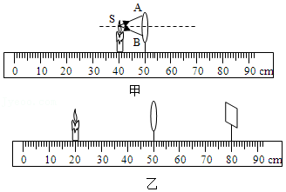
（1）如图甲所示，SA、SB是蜡烛发出的两束光，请你画出光经凸透镜折射后的光路。
（2）如图乙所示，保持蜡烛和透镜的位置不变，光屏应当向 （填“左”或“右”）移动，移至 （选填序号A.50～60cm B.60～70cm C.70～80cm）范围内才能承接到清晰的 （选填序号A.倒立缩小 B.倒立放大 C.正立放大）的像。
（3）保持蜡烛和透镜的位置不变，将老花镜的镜片放在蜡烛和透镜之间适当位置，此时应将光屏向 （选填“左”或“右”）移动，才能再次承接到清晰的像。
48．探究凸透镜成像的规律：
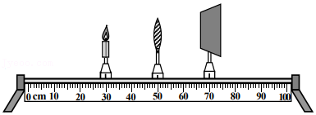
如图是探究凸透镜成像规律的实验中的一次实验操作情景，这时烛焰在光屏上成清晰的像，则：
（1）此凸透镜的焦距是 cm。
（2）若将蜡烛移动到距离凸透镜15cm处，调节光屏，在光屏上可得到 （选填“放大”、“缩小”或“等大”）的像，日常生活中的 （选填“照相机”、“投影仪”或“放大镜”）就是利用这一原理工作的。
（3）若用遮光板遮住图示中凸透镜的上半部分，则光屏上的像相比原来会 （选填“变暗”、“缩小”或“不完整”）。
（4）保持图示中各器材的位置不变，换用另一焦距较大的凸透镜进行实验，为了在光屏上得到烛焰清晰的像，应将光屏向 （选填“左”或“右”）移动。
49．实验桌上有高度不同的发光物体A和B，焦距分别为5cm、10cm的凸透镜两个，刻度尺、光具座和光屏各一个。小华选用这些器材，探究“凸透镜成实像时，像的高度与物体的高度是否有关”。小华的主要实验步骤如下：
①将焦距为10cm的凸透镜固定在光具座中央，将发光物体A、光屏分别放在凸透镜两侧。调节发光物体A、凸透镜和光屏的高度，使它们的中心在同一高度。
②用刻度尺测出发光物体A的高度，并记录在表格中。
③将发光物体A放在光具座上距凸透镜30cm处，移动光屏，在光屏上得到发光物体A清晰的像，用刻度尺测量像的高度，并记录在表格中。
④将发光物体A放在光具座上距凸透镜20cm处，移动光屏，在光屏上得到发光物体A清晰的像，用刻度尺测量像的高度，并记录在表格中。
根据以上叙述，回答下列问题：
（1）小华的探究过程中存在的问题： 。
（2）请你针对小华探究过程中存在的问题，写出改正措施： 。
50．在做“探究凸透镜成像的规律”的实验中
①小明将凸透镜正对太阳光，在透镜的另一侧移动光屏，在距透镜10cm处，屏上呈现出最小最亮的光斑，则此凸透镜焦距约是 cm。
②小明同学继续做实验时，发现烛焰在光屏上的像如图所示，若要使烛焰在光屏中心成像，只调节光屏，应将光屏向 （选填上/下）调节。
③小明同学将自己的近视眼镜镜片放在了蜡烛与凸透镜（靠近凸透镜）之间，移动透镜和光屏，直到在光屏上得到了一个倒立缩小的清晰的像。将近视眼镜镜片取下，发现光屏上的像变模糊了，为了使屏上的像重新变得清晰，在不移动蜡烛和凸透镜位置的前提下，应将光屏向 （左/右）移动。
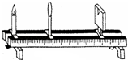
51．物理操作实验考试中，小明抽到的是“探究凸透镜成像规律”实验。小明利用如图装置进行实验，并将凸透镜固定在50cm位置保持不动。
（1）实验前，小明将凸透镜正对阳光，适当移动光屏的位置，当光屏上出现一个最小最亮的圆点时，小明测得圆点与凸透镜之间距离为10cm，则凸透镜的焦距为 cm。
（2）实验前，首先调节光源、凸透镜和光屏的高度，使它们的中心大致在同一 上，其目的是使 。
（3）当蜡烛位于20cm 位置，光屏必须位于 cm到 cm之间，才能得到 的清晰的像。
（4）随着蜡烛的燃烧，蜡烛越来越短，可以观察到光屏上的像 （选填“向上”或“向下”）移动。
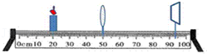
52．在“探究凸透镜成像的规律”实验中，某同学的实验如图甲所示：
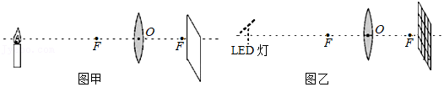
（1）要使蜡烛的像成在光屏的中央，应将光屏向 （选填“上”或“下”）调整。
（2）若此凸透镜的焦距为10cm，蜡烛放在距离凸透镜15cm处，调节另一侧光屏的位置可得到烛焰清晰、倒立、 （选填“放大”、“缩小”或“等大”）的 （选填“实”或“虚”）像；
（3）某小组实验时对图甲中的装置进行了改进，将蜡烛换成LED灯、光屏换成带有方格的光屏，如图乙所示。
①蜡烛换成LED灯的优点是 。②光屏换成带有方格光屏的优点是 。
53．小杨探究凸透镜成像规律的实验装置如图所示。其中焦距为8cm的凸透镜固定在光具座上50cm刻度线处，光屏和点燃的蜡烛位于凸透镜两侧。小杨将蜡烛移至25cm刻度线处，移动光屏直到光屏上出现烛焰清晰的像，则该像是倒立、 的实像。（选填“放大”、“缩小”或“等大”）在照相机、幻灯机、放大镜中， 用到了这个原理。
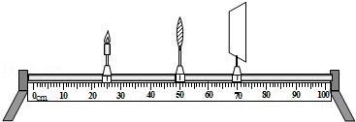
54．小明在“探究凸透镜成像的规律”实验中使用了焦距为10cm的凸透镜。当他将蜡烛与凸透镜的距离调为28cm时，移动光屏，在光屏上可看到清晰的倒立 （填“放大”“缩小”或“等大”）实像， 就是利用这个道理制成的（填“照相机”“投影仪”或“放大镜”）。
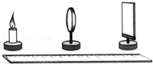
55．小明和小霞利用物理实验箱中的一些器材探究“凸透镜成像规律”，实验装置图如图甲所示：
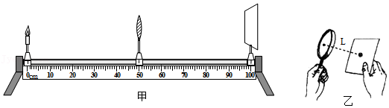
（1）实验前小明同学利用太阳光测量凸透镜的焦距，方法如图乙所示。他注意到让凸透镜正对阳光，但没有仔细调节纸片与透镜的距离，在纸片上的光斑并不是最小时，就测出了光斑到凸透镜中心的距离L，那么，凸透镜的实际焦距
A．一定小于L B．一定大于L C．可能等于L D．可能小于L，也可能大于L
（2）如果小明所用凸透镜的焦距为25cm，而他的探究是在长为1m的光具座上进行的，如图甲。请思考，小明 （“能”或“不能”）完成探究，原因是 。
56．在做“探究凸透镜成像规律”实验：
（1）实验桌上有两个凸透镜，规格如表所示，光具座上标尺的刻度范围是0～90cm，实验中选用 凸透镜较好（选填“甲”或“乙”）。
序号 | 直径 | 焦距
甲 | 5cm | 30cm
乙 | 4cm | 10cm
（2）选好器材后，依次将点燃的蜡烛、凸透镜、光屏放在光具座上的A、O、B位置。如图所示，为使烛焰的像成在光屏的中央，应将凸透镜向 移动（选填“上”或“下”），此时所成的像是倒立、 的实像，该成像规律与眼睛成像的特点 （选填“相同”或“不相同”）。
（3）若物体从距凸透镜两倍焦距处以2cm/s的速度向焦点处移动，则物体所成像移动速度 （填“大于”、“等于”或“小于”）2cm/s。
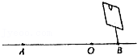
57．用焦距未知的凸透镜做“探究凸透镜成像规律”实验：通过调整物距及像距，在光屏上得到倒立、缩小的像，测量并记录物距和像距，实验序号为1、2；通过调整物距再做两实验，在光屏上得到倒立、放大的像，测量并记录物距和像距，实验序号为3、4。
（1）在实验前，需要调节凸透镜、光屏的高度，使它们的中心和烛焰的中心大致在
上；
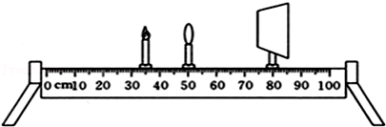
（2）如图是实验序号4对应的实验图，请将物距、像距填写到表格中；
像的性质 | 实验序号 | 物距u/cm | 像距v/cm
 | l | 30 | 16
倒立、缩小的像 | 2 | 25 | 17
 | 3 | 17 | 25
倒立、放大的像 | 4
（3）分析前面的4组数据及对应的现象，为了尽快在光屏上得到倒立等大的像，你的做法是： 。进行完此操作后，把测得的物距与凸透镜焦距对比，发现当物距u＝20cm时，能得到倒立、等大的实像，可知此透镜的焦距为 cm。
58．小宇是个近视眼，他学了凸透镜成像的实验后，兴致高昂，回家后，他找来一个凸透镜、一支蜡烛、一个光屏继续探究。他把蜡烛放在凸透镜的2倍焦距以外，很快在光屏上找到了烛焰的像，当他把蜡烛逐渐向凸透镜的方向移动，发现像也越来越大。当他把蜡烛移到凸透镜的2倍焦距上时（如图所示），在光屏上得到的是一个倒立 的实像。（填“放大”、“等大”或“缩小”）此时，他保持蜡烛和凸透镜的位置不变，又将自己的近视眼镜、爷爷的老花眼镜和爸爸的平光眼镜（相当于平板玻璃）分别放在蜡烛和凸透镜之间，发现光屏上的像有时候离凸透镜更近，有时候更远，有时候不动。现在他想让像离凸透镜更近些，他应该将 放在蜡烛和凸透镜之间。
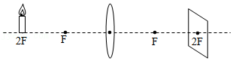
59．在用光具座研究凸透镜成像规律的实验中：
（1）测量凸透镜的焦距如图所示，则该凸透镜的焦距为 cm。
（2）将蜡烛、凸透镜、光屏依次放在光具座上。点燃蜡烛后，调节烛焰、凸透镜、光屏的中心大致在 上。
（3）当烛焰距凸透镜17cm时，移动光屏，可在光屏上得到一个清晰的倒立、 的实像， 就是利用这一成像规律工作的（填光学仪器）。
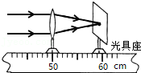
60．教学中常用的投影仪的结构如图（a）所示，在水平放置的凸透镜的正上方有一与水平成45°角的平面镜，右边竖直放一屏幕。物体的光线经凸透镜和平面镜后，可在屏上成一清晰的像。图（b）是这一装置的示意图，A₂B₂是物AB的像。图中BO₁＝30厘米，O₁O₂＝20厘米，O₂O₃＝90厘米。
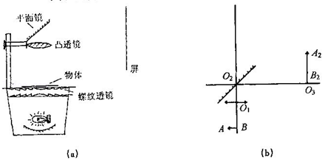
（1）对凸透镜而言，物距和像距各是多少？
（2）在图（b）中画出物AB的成像光路图。


